Komunikat na stronę internetową
Gdańsk, 30 listopada 2007 r.
znak: WGL/AC-W-136/07

Pomorski Oddział Wojewódzki NFZ w Gdańsku informuje, że od dnia 03-12-2007 r. zostają zablokowane numery recept:

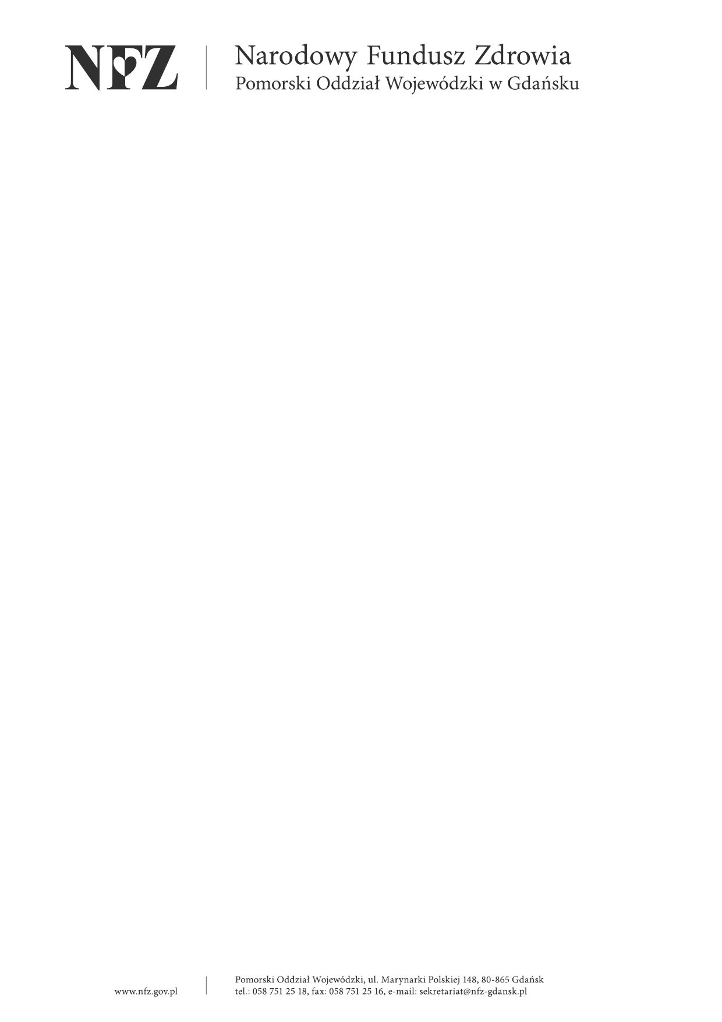
11000000006846557272

11000000007252332370

11000000007268633979

11000000007268662573

11000000007307595071

Joanna Erecińska
Naczelnik Wydziału
Gospodarki Lekami

